Arbejdsseddel: Eksponentielle funktioner

KBJ, januar 2023 1u MA

**Opgave 1 (med Nspire)**

En eksponentialfunktion $f$ er bestemt ved $f\left(x\right)=10·3^{x}$

1. Bestem ved beregning skæring med andenaksen.
2. Vis at $f$ ingen nulpunkter har, samt at $f$ er positiv.
3. Vis at $f$ ingen stationære punkter har, samt at $f$ er voksende.
4. Vis at $f$ ingen vendepunkter har, samt at $f$ er konveks.

**Opgave 2 (med Nspire)**

En eksponentialfunktion $f$ er bestemt ved $f\left(x\right)=10·{0,7}^{x}$

1. Bestem ved beregning skæring med andenaksen.
2. Vis at $f$ ingen nulpunkter har, samt at $f$ er positiv.
3. Vis at $f$ ingen stationære punkter har, samt at $f$ er aftagende.
4. Vis at $f$ ingen vendepunkter har, samt at $f$ er konveks.

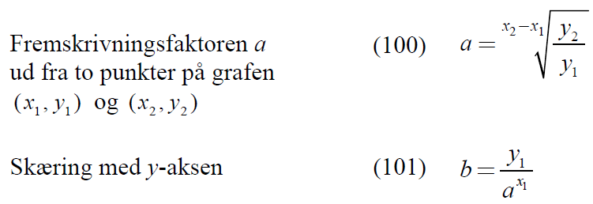

**Opgave 3 (med Nspire)**En eksponentiel funktion $f\left(x\right)=b·a^{x}$ har graf igennem punkterne $P\left(2,9\right)$ og $Q\left(6, 31\right)$

1. Bestem tallene $a$ og $b$.
2. Hvad ved du om grafen for $f$ ud fra disse to tal?
3. Tegn grafen for $f$.
4. Bestem $f\left(4\right)$ og løs ligningen $f\left(x\right)=100$.

**Opgave 4 (med Nspire)**

En eksponentiel funktion $f\left(x\right)=b·a^{x}$ har graf gennem punkterne $P\left(9, 281\right)$ og $Q\left(21, 92\right)$.

1. Bestem tallene $a$ og $b$.
2. Hvad ved du om grafen for $f$ ud fra disse to tal?
3. Tegn grafen for $f$.

**Opgave 5 (med Nspire)**

I en model for udviklingen i antallet af fluer i et bestemt område, kan antallet af fluer $f\left(x\right)$ til tidspunktet $x$ (målt i uger efter 1. april) beskrived ved:

$$f\left(x\right)=22·{1,19}^{x}$$

1. Benyt modellen til at bestemme antallet af fluer i området, 7 uger efter 1. april.
2. Benyt modellen til at bestemme hvor mange uger der ifølge modellen skal gå, før antallet af fluer overstiger 1000.
3. Forklar hvad tallet 22 i forskriften fortæller om udviklingen i antallet af fluer.

**Opgave 6 (med Nspire)**

I en tabel er angivet det årlige antal af tvangsopløst selskaber for en række år:

|  |  |  |  |  |
| --- | --- | --- | --- | --- |
| Antal år efter 2006 | $$0$$ | $$1$$ | $$2$$ | $$3$$ |
| Årlig antal af tvangsopløste selskaber | 2180 | 2955 | 3698 | 5530 |

Der søges en eksponentiel model på formen $f\left(x\right)=b·a^{x}$, hvor $x$ angiver tid målt i antal år efter 2006, og $f\left(x\right)$ angiver antalle taf tvangsopløste selskaber til tidspunktet $x$.

1. Benyt eksponentiel regression til at bestemme tallene $a$ og $b$.

**Opgave 7 (med Nspire)**

Den *naturlige eksponentialfunktion* er en eksponentialfunktion med grundtal $e≈2,71828$:

$$f\left(x\right)=e^{x}$$

I Nspire kan $e^{x}$ skrives exp(x). Tallet $e$ kan skrives @e og dermed kan $e^{x}$ også skrives @e^x.  
Tallet $e^{3}$ kan altså skrives exp(3) eller @e^3.

Det vigtige er at se, at tallet $e$ ikke bare kan skrives med bogstavet *e*, men skal skrives @e.

En eksponentialfunktion er bestemt ved: $f\left(x\right)=8·e^{x}$

1. Bestem $f\left(3\right)$ og $f\left(-3\right)$.
2. Løs ligningen $f\left(x\right)=100$.

**Opgave 8 (med Nspire)**

En eksponentialfunktion er bestemt ved: $f\left(x\right)=10·e^{2·x}$

1. Bestem $f\left(4,5\right)$ og $f\left(-0,3\right)$
2. Løs ligningen $f\left(x\right)=430$
3. Tegn grafen for $f$.

**Opgave 9 (med Nspire)**

En eksponentialfunktion er bestemt ved $f\left(x\right)=90·e^{-0,2·x}$

1. Bestem $f\left(8\right)$ og $f\left(-1\right)$.
2. Løs ligningen $f\left(x\right)=56$
3. Tegn grafen for $f$.